PROCESO ELECCIONARIO 2012

AVISO N° 3
A LA COMUNIDAD ACADÉMICA FAU:

El día miércoles 12 de septiembre de 2012 se hará la elección de Directores de Departamentos e Institutos y representantes a los consejos de los mismos y también consejeros de Facultad en el Hall de decanato, Bloque A.

Votan todos los académicos a contrata y planta quienes deberán presentarse entre las 8,30 y las 16,30 hrs. con su cédula de identidad o tarjeta TUCH en la mesa correspondiente. El escrutinio preliminar se hará el mismo día después del cierre de las mesas.

Esta elección está regida por el Reglamento de elecciones y consultas de la Universidad de Chile que puede ser consultado en:

http://www.uchile.cl/portal/presentacion/senado-universitario/reglamentos/reglamentos-aprobados-o-modificados-por-el-senado-universitario/59913/reglamento-general-de-elecciones-y-consultas

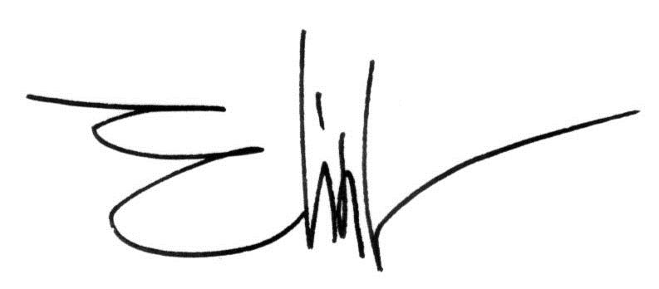
Humberto Eliash Díaz
Vicedecano FAU
Presidente
Junta Electoral Local

Santiago, 6 de septiembre de 2012

